2017年第2期
烟台市妇幼保健院
烟台市妇幼保健协会 2017年6月28日
●信息传递
山东省首家妇幼保健学科体系建设示范单位落户莱州市妇幼保健院
规范公共卫生服务妇幼项目管理，烟台市妇幼保健院免费举办全市项目管理培训班
无创DNA检测项目大幅让利于民
●“医联体建设”系列报道
报道一：烟台市妇幼保健院与全市32家医疗保健机构召开医联体工作座谈会
报道二：走进基层（烟台市妇幼保健院多名专家分批次到基层医院义诊）
报道三：蓬莱市妇幼保健院完成“百名医生联百村”首次对接活动
●工作动态
烟台市卫计委组织专家开展产前筛查工作督导与检查
牟平区妇幼保健计划生育服务中心细化工作措施提高孕检工作质量
牟平区“免费孕前优生健康检查下乡活动”全面展开
莱山区健康宣教活动“走近群众 ”
●妇幼风采
献给孩子的爱---烟台市妇幼保健院举行“庆六一”大型义诊活动
“不能失信病人”，她丢下拐杖坚持手术
蓬莱市妇幼保健院“萌萌哒六一”活动
●健康教育
无创DNA检测的适宜人群和禁忌症

信息传递
山东省首家妇幼保健学科体系建设示范单位
落户莱州市妇幼保健院
4月15日上午，中国妇幼保健协会妇幼保健学科体系建设示范单位授牌仪式在莱州市妇幼保健院举行，中国妇幼保健协会终身名誉副会长李长明、中国妇幼保健协会副秘书长宫露霞、烟台市卫计委副主任王永秋、烟台妇保院副院长丛芳以及莱州市副市长李亚林、莱州市卫计局有关领导出席了会议。
授牌仪式上，中国妇幼保健协会领导对莱州市妇幼保健院创建工作进行了点评，宣读了评审结果并为莱州市妇幼保健院授牌。市妇幼保健院相关负责人介绍了学科体系建设示范单位创建过程，最后进行了妇幼保健学科体系建设座谈会。
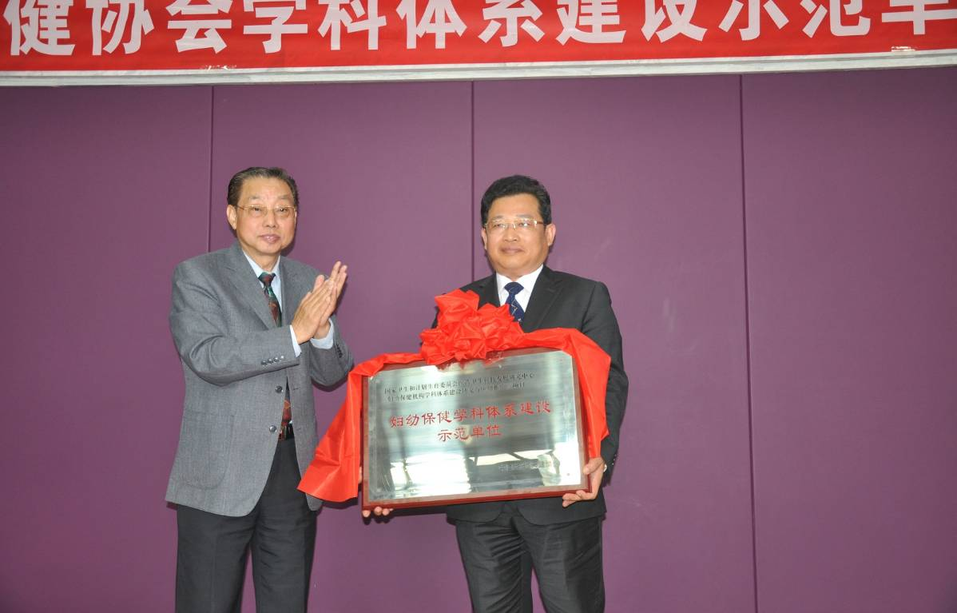
市妇幼保健院院长杨楠在发言中表示，自2014年以来，在各级领导的关心支持下，全院职工突破瓶颈奋发进取，围绕理念转变、人才培养、科室布局等方面积极探索，持续推进妇幼保健学科体系建设，由单一的服务模式转变为面向妇女儿童的更有针对性的特色服务模式，医院整体服务能力进一步增强，各专科协作力度不断提高，走上了规范化发展道路。今后将进一步落实新时期卫生与健康工作方针，针对中国妇幼保健协会评审专家指出的不足，从执业规范性、信息化建设、专科人才培养等方面认真整改，不断完善，力促提高。
随着授牌仪式的结束，莱州市妇幼保健院正式成为全国第五家、全省第一家妇幼保健学科体系建设示范单位。以此为契机，莱州市妇幼保健院将进一步加大工作力度，更好的提高服务能力，满足全市妇女儿童多样化医疗保健需求。
（莱州市妇幼保健院）
规范公共卫生服务妇幼项目管理
烟台市妇幼保健院免费举办全市项目管理培训班
为了顺利实施国家基本和重大公共卫生服务项目，提高我市妇幼保健业务人员的服务能力和服务质量，进一步促进公共卫生服务均等化，2017年6月1日-2日，烟台市妇幼保健院免费举办了全市公共卫生妇幼项目管理培训班。来自全市14个县市区的272名专业技术人员参加了此次培训。烟台市卫计委妇幼健康科芦琳科长、烟台市妇幼保健院/烟台山医院张树栋院长出席开幕式并做重要讲话。
会上，烟台市妇幼保健院丛芳副院长首先向与会人员全面阐述了预防艾滋病梅毒乙肝母婴传播工作的总体目标要求和工作内容，并对工作中的重点和难点进行了深入细致的剖析，对下一步工作进行部署安排。烟台市妇幼保健院妇幼综合办姜英娟主任分别对重大公共卫生项目实施方案和考核标准以及孕产妇和0-6岁儿童健康管理进行了详细的解读。烟台市妇幼保健院检验科于传亭主任、生殖中心王冬梅主任、健康教育科副主任、孕妇学校校长姜剑婷主任分别就艾滋病梅毒乙肝的实验室检测、高龄女性再生育临床咨询及评估、孕产妇健康管理技术规范、健康教育及孕妇学校标准化建设和规范化管理进行了深入的交流。
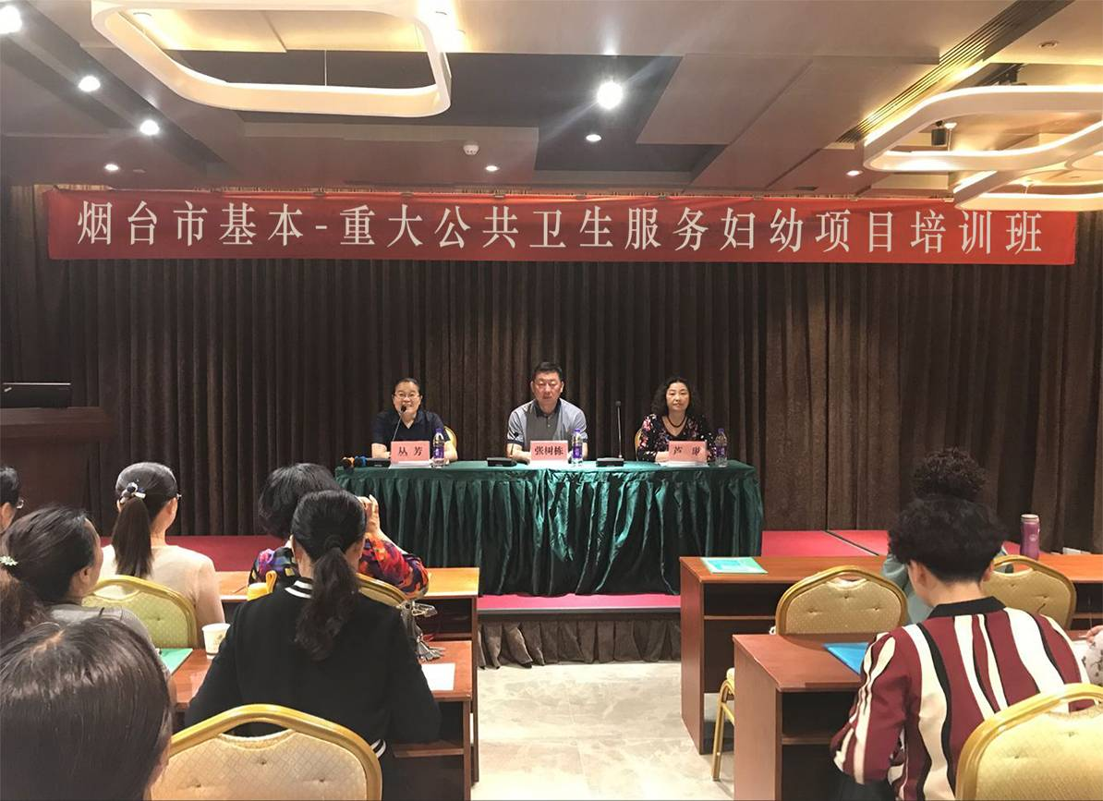
为提高培训质量，对所有参培人员进行了考核，平均成绩 86 分，考核合格率为96.6% ，并为考核合格人员颁发《烟台市基本公共卫生妇幼项目合格证》和《烟台市重大公共卫生妇幼项目培训合格证》，这次培训将对促进我市重大公共卫生和基本公共卫生妇幼项目的规范实施，提高妇幼保健服务能力起到积极作用。
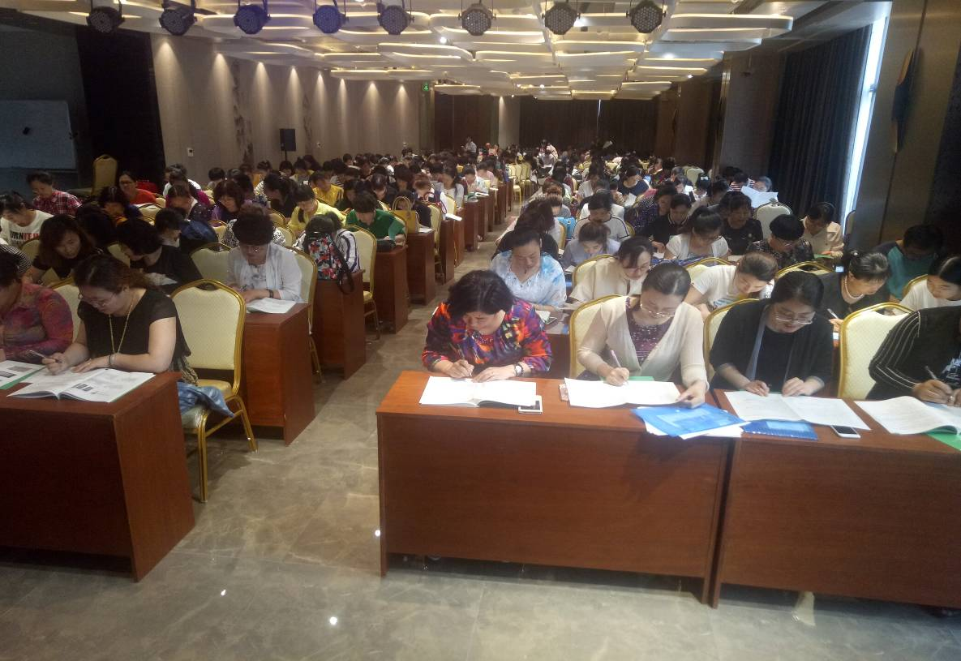
（烟台市妇幼保健院）
无创DNA检测项目大幅让利于民
“二孩潮” 来临，高龄产妇增多，胎儿染色体异常的发生几率出现增加趋势。无创DNA产前检测技术（NIPT）作为一种安全、准确、快速检测胎儿染色体疾病的新型产前检测技术，成为预防出生缺陷的重要手段。为了使NIPT惠及更多孕妇，将降低出生缺陷落到实处，自2017年7月1日起，烟台市妇幼保健院/烟台山医院的NIPT价格降为1200元，将大幅让利于民。
关于产前筛查，大家最常听到的是“唐氏筛查”，又叫血清学筛查，筛查对象是年龄小于35周数的孕妇，但此项技术检出率偏低（约65%-70%），假阳性率偏高（约5%）。相较于血清学筛查，NIPT直接对胎儿DNA进行检测，准确性更高，针对21-三体（先天愚型）的检测准确率更是高达99%以上，接近羊水穿刺的水平，且假阳性率很低。由于NIPT是高级筛查，不是产前诊断，孕妇或其家属应在具备遗传咨询资质的医师指导下，在充分知情同意情况下进行选择。
（烟台市妇幼保健院）
“医联体建设”系列报道
报道一：烟台市妇幼保健院/烟台市烟台山医院
与全市32家医疗保健机构召开医联体工作座谈会
6月16日，烟台市妇幼保健院（烟台市烟台山医院）医联体工作座谈会在烟台金海湾大酒店隆重召开。32家医疗保健机构的院长和医务科主任共90余人参加了此次会议。市卫计委邹志强副主任、医政科张葵阳科长、烟台市妇幼保健院/烟台山医院张树栋院长、张恩宁副院长、张光辉副院长、工会王淑华主席出席会议，刘文波副院长主持会议。
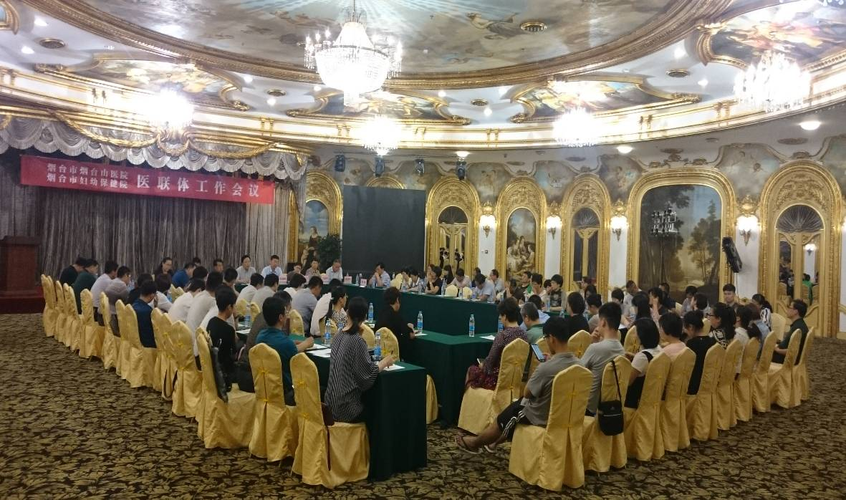
烟台市妇幼保健院院长张树栋首先对前来参会的各位领导、同仁和代表表示欢迎，并就近年来我院在对口帮扶、双向转诊、专家会诊等医联体共建方面所做的努力和成绩进行总结汇报。
随后莱州市妇幼保健院院长、栖霞市人民医院院长作为二级医疗机构代表对我院给予的大力支持和帮助进行了回顾和感谢，对在协作中获得的良好效益表示充分肯定。
市卫计委副主任邹志强在听取了上述汇报后，对我院与各家医疗保健机构在医联体共建方面取得的成绩给予高度认可，再次强调医联体建设工作的重大意义，并对医联体间的协作方式和方向提出新的思路和看法。
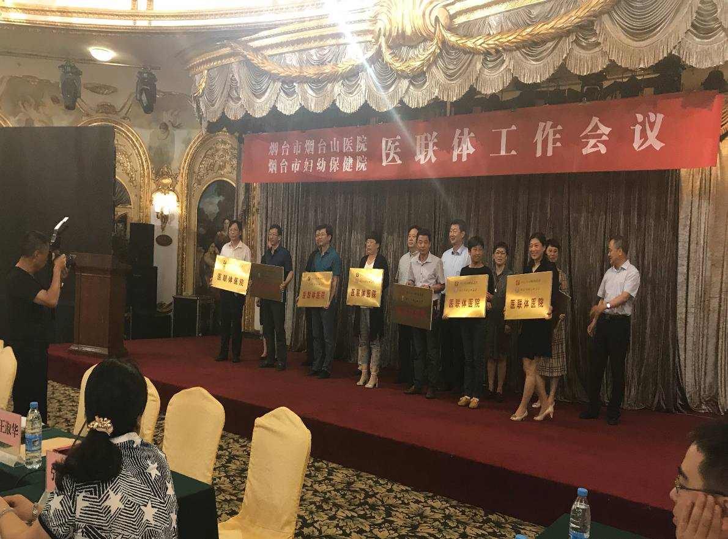
各协议单位将按照“基层首诊、双向转诊、急慢分治、上下联动”的要求推进分级诊疗，提高基层医疗机构的诊疗水平，提升医疗资源利用效率；对危急重症孕产妇和婴幼儿救治、不孕不育、产前筛查/产前诊断、新生儿疾病筛查（“四病”筛查和串联质谱技术）、儿童四肢及脊柱畸形、妇科及乳腺肿瘤等项目建立双向转诊绿色通道，明确转诊标准和服务流程，确保服务质量。还可以通过远程或现场会诊指导处理疑难杂症、抢救危重病人和实施重大手术，提供检验、病理检查等服务，免费开展健康教育、保健咨询及专业人员培训等。对康复期、诊断明确且病情稳定的慢性病等符合下转条件的患者及时转回原医疗保健机构康复治疗。
本次会议对今后各医疗保健机构共享优质医疗资源，方便百姓就医，提升基层医疗机构诊疗水平，确保危急重症患者救治的及时性和连续性具有里程碑式的意义。
（烟台市妇幼保健院）
报道二：走进基层
烟台市妇幼保健院多名专家分批次到基层医院义诊
医联体工作是当前医改工作的重中之重，也是事关百姓看病就医的民生大计。继6月16日医联体工作座谈会之后，6月23日、26日、29日，烟台市妇幼保健院/烟台山医院分管院长亲自带队，根据长岛县、栖霞市、海阳市当地具体情况，组织心内科、内分泌科、呼吸内科、骨科、消化内科、肿瘤内科、儿科、神经内科、妇产科、脊柱外科、康复科等副主任医师以上资质的专家，不辞劳苦，走进基层，面对面为辖区群众诊治、咨询与指导，让基层群众在家门口享受到专家的服务，切实感受到医联体建设带来的好处。
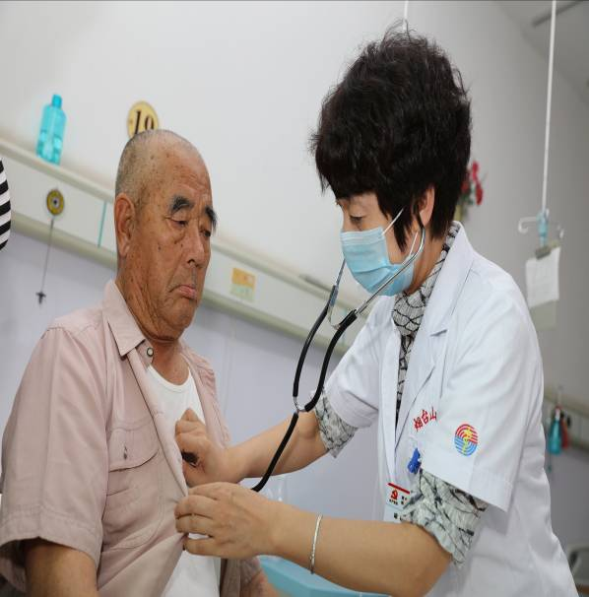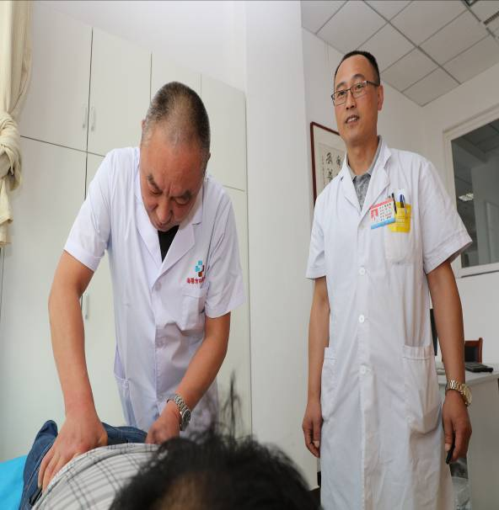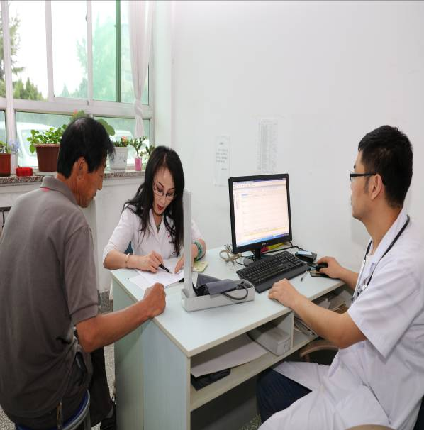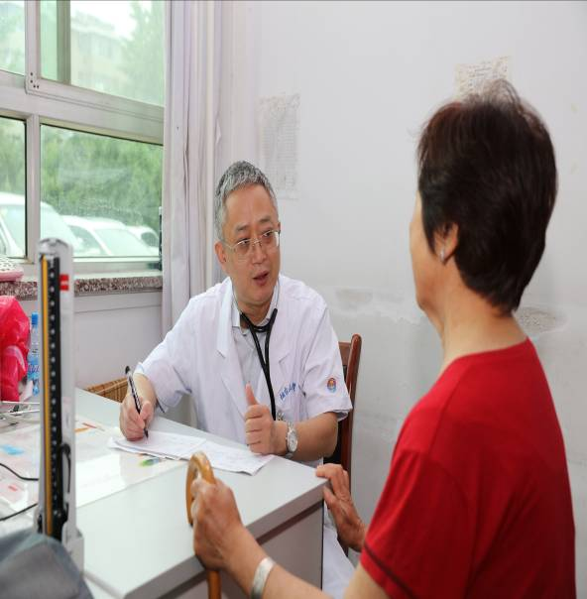
帮扶见真情，联合促发展。烟台市妇幼保健院/烟台山医院始终坚持把社会效益放在第一位，充分发挥医院专业优势，采取技术帮扶、人才培养、巡回医疗、双向转诊、远程会诊、分级诊疗等多种方式与签订协议的医疗机构深入开展合作，齐心协力为当地人民群众提供更为专业、优质、高效的医疗服务。
医联体成立后，烟台市妇幼保健院/烟台山医院将充分发挥三级甲等综合医院、三级甲等妇幼保健院的独特优势，让优质医疗资源下沉到基层，在医联体内建立起分级诊疗、双向转诊、专科帮扶等多项互惠共享机制，更好地方便基层群众看病就医，增强人民群众的幸福感、获得感。
（烟台市妇幼保健院）
报道三：蓬莱市妇幼保健院
完成“百名医生联百村”首次对接活动
近日，蓬莱市妇保院按照市委“百名医生联百村”活动通知要求，积极与所联村级进行对接、沟通，“两学一做”和切实转变工作作风、密切联系群众紧密结合起来，扎根农村，服务群众，凝心聚力、干事创业，以实际行动、实效举措和实在成果展现为民服务良好形象。
在所联系的潮水二村，妇保院院长李菊萍与村党支部书记、村委会主任、村医在参观了村级村容村貌后，进行了详细座谈。座谈中，村级领导全面介绍了本村在医疗体系建设和群众的医疗需求；针对目前医疗现状，拟定了坐诊计划，确定了每季度至少组织4次相关医疗人员下乡义诊活动的方案。座谈结束后，李院长与村领导一起参观了村卫生室，对村级卫生室建设给予了肯定，并提出了整改意见。李院长还对前来就诊的村民现场诊疗，提出了合理的治疗方式。
“百名医生联百村”活动，旨在通过所联村实地坐诊、培训指导乡村医生、对慢病患者开展健康指导以及为村民举办健康教育专题讲座等措施，解决乡村医生人员不足、医疗服务质量不高、农村群众就医不便等问题，进一步密切党群之间、干群之间、医患之间的联系，更好地惠及民生，服务群众。
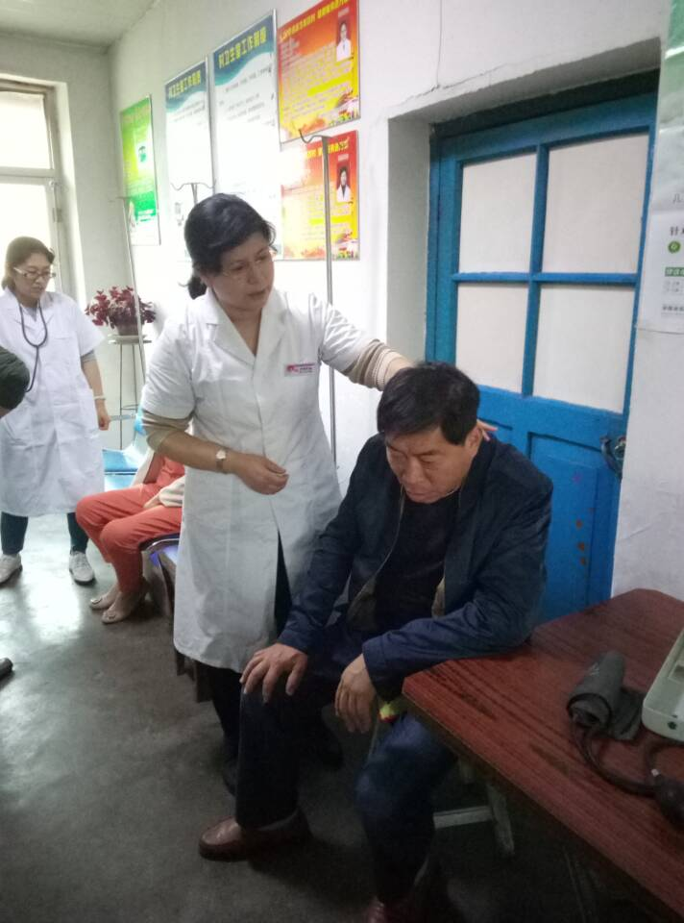
（蓬莱市妇幼保健院）
工作动态
烟台市卫计委组织专家开展产前筛查工作督导与检查
为规范产前筛查工作，进一步降低出生缺陷率，自6月23日起，烟台市卫计委在2周内对我市具有产前筛查资质的医疗保健机构进行产前筛查工作督导与检查。由烟台市妇幼保健院/烟台市产前筛查中心和毓璜顶医院的产科、超声科、检验科等相关专家，对各医疗保健机构的产前筛查工作进行现场督导与检查，对存在的问题进行现场反馈，提出整改意见、建议，并责令限期整改。对进一步提高产前筛查率，降低出生缺陷起到积极作用。
（烟台市妇幼保健院）
牟平区妇幼计生中心
细化工作措施，提高孕检工作质量
为进一步提高群众优生优育意识，降低出生缺陷发生率，提高出生人口素质，牟平区妇幼保健计划生育服务中心高度重视孕前健康检查，切实加强孕检工作质量管理。
一、加强宣传教育。设立优生项目负责人，责任到人、到户，开展面对面宣传。做好信息联动，安排专人向每对登记结婚的夫妇发放开展免费孕前优生健康检查的宣传资料。定期开展孕前优生知识问卷调查、组织优生健康知识巡回讲座，报道优生优育典型案例及出生缺陷干预工作动态。
二、规范服务流程。首先，通过建立孕前优生健康检查档案、填写登记表及建立健全免费孕前优生健康检查等相关制度、措施，在明确岗位职责、规范服务流程、加强质量监控的同时，提高了健康教育、病史询问、医学检查、风险评估和咨询指导的准确性。其次，认真做好孕前优生健康检查实验室质量监控工作，确保检验结果的准确性和稳定性。
三、完善监督制度。建立严格奖惩制度和定期通报制度，定期督查进度，监督落实情况，确保免费孕前优生健康检查项目的顺利开展。
四、做好高危人群的跟踪服务：对孕检中的高危人群，由专人负责指导、跟踪和随访，以便随时掌握孕情及病情变化，提供科学、专业的指导。
（牟平区妇幼计生中心）
牟平区“免费孕前优生健康检查下乡活动”全面展开
牟平区观水镇距离城区一百多公里，育龄群众到区妇幼保健计划生育服务中心进行孕前检查十分不便。为了扎实推进国家免费孕前优生健康检查项目，让符合生育条件的育龄夫妇能够及时、便捷的接受免费孕前优生健康检查，6月13日，牟平区妇幼保健计划生育服务中心联合观水镇计生宣教中心开展“免费孕前优生健康检查下乡集中服务”活动，为符合生育政策并计划怀孕的育龄夫妇开展免费孕前优生健康检查。
这次活动检查内容包括优生健康教育、病史咨询、体格检查、临床实验室检查、影像学检查、风险评估、咨询指导及跟踪随访等八个大项十九个小项。妇幼计生中心在原有检查设备基础上，新引进大型检验发光分析仪，进一步保证了免费孕前优生查体质量。
下乡开展免费孕前优生健康查体吸引了不少备孕的年轻夫妇。活动现场还向计划怀孕的夫妇发放三优丛书和叶酸，宣传优生优育知识，指导她们正确补服叶酸，树立“科学怀孕、健康育儿”的科学观念；帮助识别遗传、环境、心理和行为等方面存在的风险因素，形成评估建议，并提供后续跟踪随访服务。
这次活动受到群众的一致好评，前来检查的观水镇育龄妇女张女士说：“牟平妇幼计生中心把孕前检查免费服务送到我们家门口，解决了我们去城里检查路太远不方便的问题，而且专家们查得这么认真、仔细，确实是为民办实事，真是太感谢了！目前活动仍在继续开展，牟平区妇幼保健计划生育服务中心已经做好下乡计划，会有序的为其他乡镇需要孕前检查的夫妇们下乡送服务。
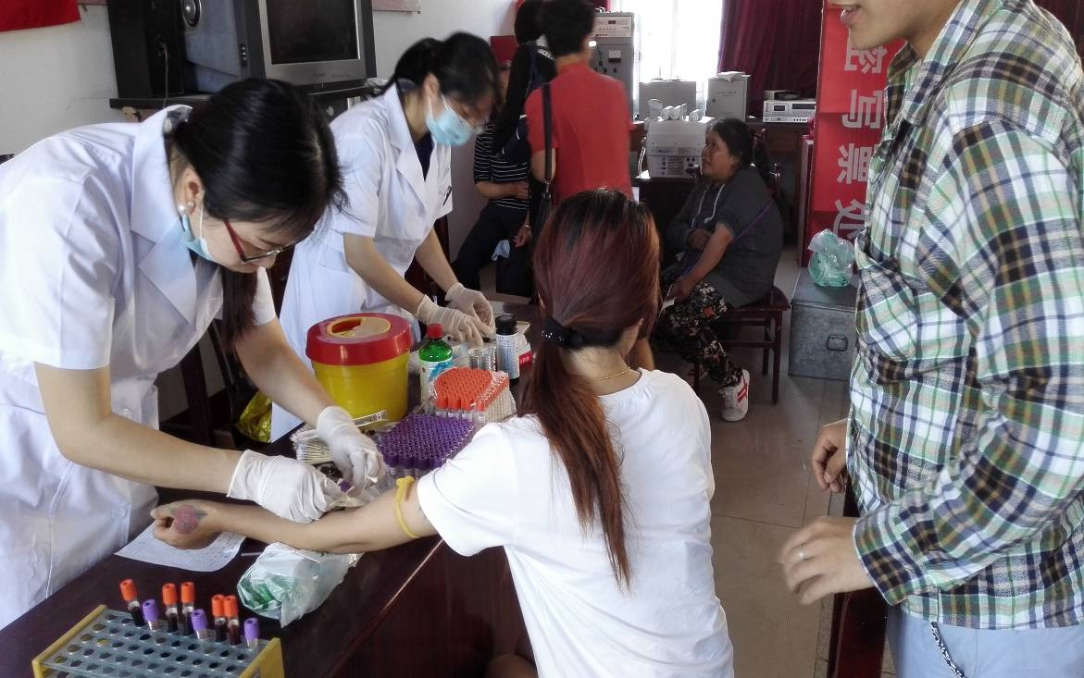
希望通过开展孕前优生健康检查，在怀孕之前能够有针对性地为计划怀孕夫妇提供咨询和健康指导，把预防措施落到实处，实现孕前预防和群体预防，在源头上有效降低出生缺陷和其他不良妊娠结局的发生。
（牟平区妇幼计生中心）
莱山区健康宣教活动“走近群众”
5月18日上午，莱山区卫计局和莱山区妇幼保健计划生育服务中心的相关工作人员在初家街道集市广场开展妇幼保健健康知识主题宣传活动，大力普及重大公共卫生妇幼项目内容，着重宣传免费婚前医学检查、免费孕前优生健康检查、免费产前筛查、“两癌”筛查、增补叶酸预防神经管缺陷项目、预防艾梅乙母婴传播项目、农村住院分娩补助项目等惠民政策。
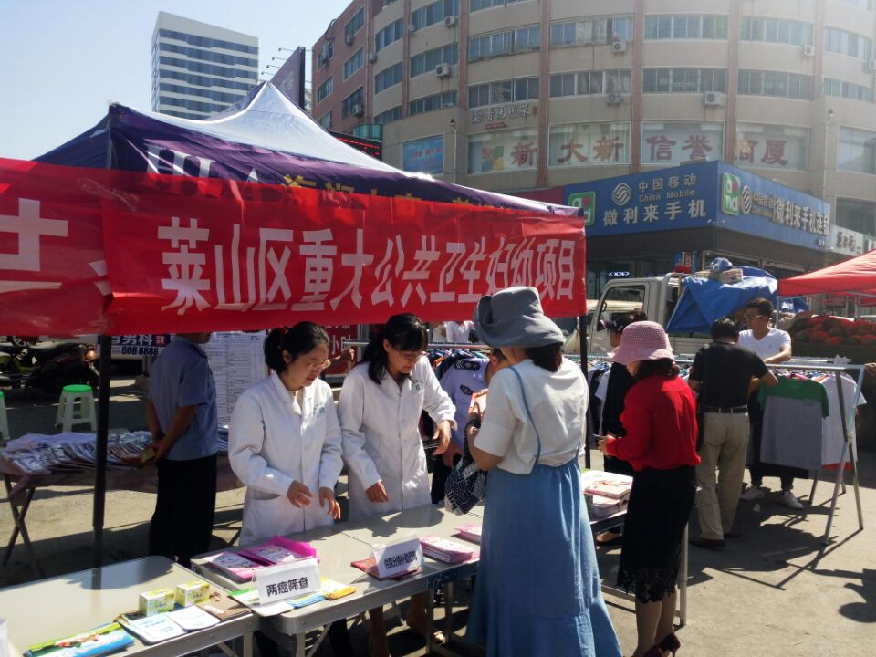
在现场，过往市民纷纷驻足，特别是家中有备孕妇女、孕产妇和婴幼儿的市民，不停地向医护人员咨询孕前健康、孕期保健、产前检查、产后随访、母乳喂养、婴幼儿常见病及预防接种方面的知识，现场还为市民朋友发放妇幼健康宣传资料700余份，发放了免费叶酸200余份，受到大家一致好评。
据区卫计局工作人员介绍，“二孩”政策的全面放开，一定程度上会造成高龄产妇、高危产妇的增加，预防和控制新生儿出生缺陷的压力同步增大。希望通过这种形式，在一定范围内进行广泛宣传，提高大家在妇幼保健方面知识的知晓率，提升孕产妇自我保健意识，同时也呼吁社会各界共同关注孕产妇及儿童的身心健康。
（莱山区妇幼计生中心）

妇幼风采
献给孩子的爱
烟台市妇幼保健院举行“庆六一”大型义诊活动
为庆祝国际六一儿童节，烟台市妇幼保健院、烟台市烟台山医院举行“献给孩子的爱——关注儿童健康成长”大型义诊活动，儿科、儿童保健科、儿童眼科、儿童皮肤科、儿童口腔科、儿童骨科、儿童康复科的20余名专家参与义诊，为近百名儿童提供健康咨询、指导。我院的超声骨密度检查，以无痛、无创、无辐射，受到广大家长的好评。
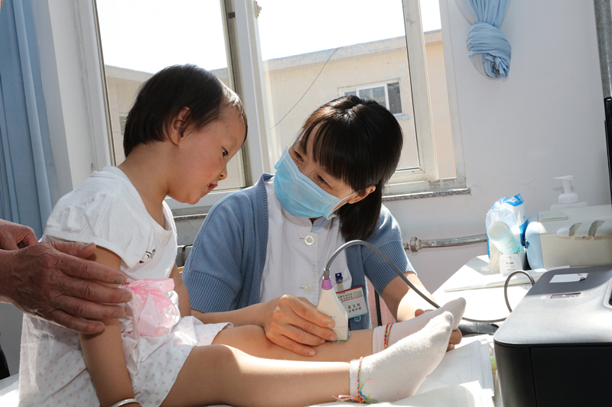
“在儿童生长发育方面，有啥不明白的问题，在这儿都能找到相应的专家进行咨询，她（他）们给孩子做的检查仔细、认真”。在现场，市民林女士一个劲地夸本次义诊活动办得好，用她的话说，今天的义诊可以归纳为两个关键词：务实、便捷。
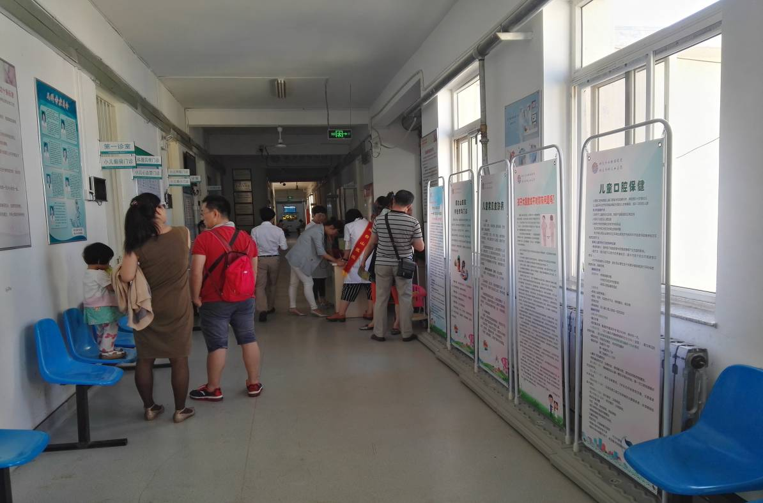
（烟台市妇幼保健院）
“不能失信病人”，她丢下拐杖连做三台手术
杨志杰是莱州市妇幼保健院妇产科副主任，“平平淡淡做人，认认真真做事”是她的信念。近日，她不失信病人，忍着伤痛坚持手术6个小时的感人事迹为病人及家属津津乐道，闻听者无不竖起大拇指。
2017年4月10日，和往常一样，杨志杰主任早早的来到医院，不同的是她的左脚裹着厚厚的石膏，拄着拐杖……同事们详细问过才得知，前天晚上她因不慎摔倒，左脚踝部骨头发生骨折，出现裂缝，骨科大夫嘱咐她卧床休息至少一个月。当大家劝她回家休息时，她的一番话却让大家肃然起敬！“感谢大家对我的关心，但我不能失信病人。今天预约了三台手术，临时换掉主刀大夫，就如同临战换下主帅一样，是大忌，病人及家属会恐惧和不安的，不能因为我个人而影响到我的病人”。
放下拐杖，她毅然走进手术室。刷手、消毒、更衣、手术，和往常一样，子宫全切、剖宫产和宫外孕手术，一站就是6个多小时。巡回护士为她搬来了凳子，让她坐下稍歇，她却说，手术时间一分钟也不能拖延，拖延一分钟就会给病人增加一分痛苦。和往常一样，她以惊人的毅力，忘我的工作，完美的完成了三台手术，她的脸上绽放着胜利的笑容！和往常不一样，她术后不能轻松自如的走出手术室了，左脚趾肿胀，因为单脚站立时间过长，右腿麻木，汗水早已浸透了手术衣……
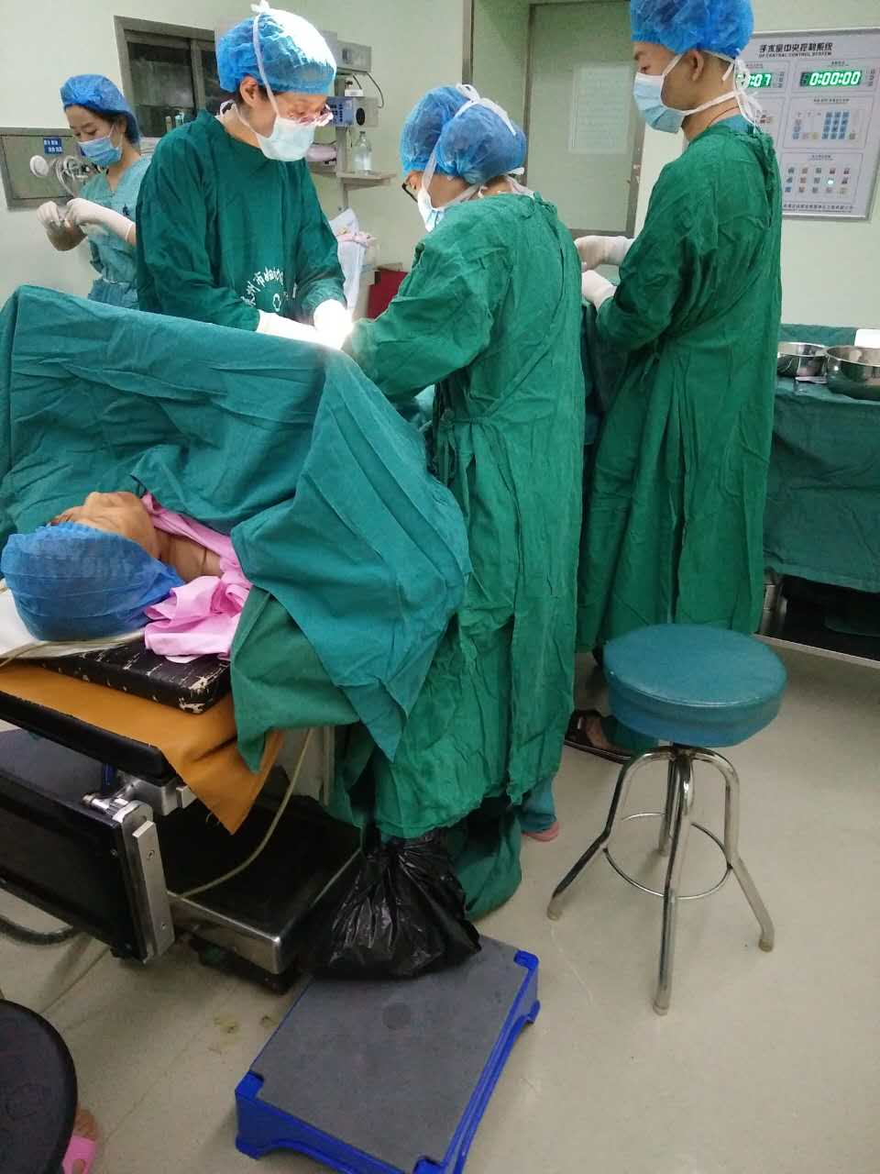
（莱州市妇幼保健院）
蓬莱市妇幼保健院“萌萌哒六一”活动
临近“六一国际儿童节”，蓬莱市妇幼保健院举办了“萌娃爬行”和“最萌游泳宝贝”比赛。
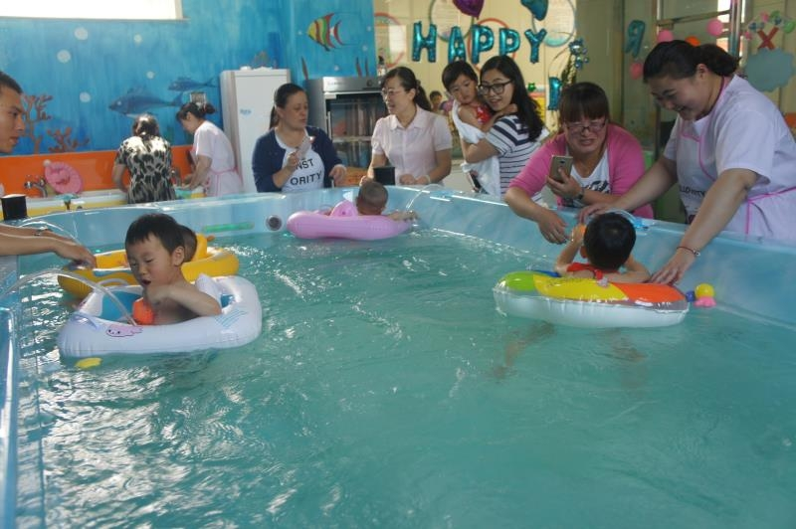

据专家介绍，举办宝贝爬行和游泳比赛正是适应了宝宝的生长发育特点，对促进婴儿早期大脑的发育，加强早期宝宝综合能力发展具有重要意义。通过比赛还加强了家长与孩子之间的情感交流，进一步营造了家庭重视孩子健康快乐成长的良好社会氛围。

（蓬莱市妇幼保健院）
健康教育
无创DNA检测的适宜人群和禁忌症
一.什么是无创DNA检测？
通过采集孕妇外周血（5-10ml），提取其中的游离DNA（其中包括胎盘来源的胎儿DNA），采用新一代高通量基因测序结合生物信息，分析胎盘来源的胎儿游离DNA，得出胎儿患三种染色体非整倍体（21三体、18三体、13三体）疾病的风险率，准确率达90%左右。我国提出的无创DNA应用规范将临床应用孕周定为12周-26⁺⁶周，报告时间在10个工作日内。
二. 无创DNA检测的适宜人群？
1. 血清学筛查显示胎儿常见染色体非整倍体风险值介于1/270与1/1000之间的孕妇；
2. 有介入性产前诊断禁忌症者（如先兆流产、发热、出血倾向、慢性病原体感染活动期、孕妇Rh阴性血型等）；
3.珍贵儿妊娠，知情后拒绝介入性产前诊断的孕妇；
4.对介入性产前诊断极度焦虑的孕妇；
5.孕20⁺⁶周以上，错过血清学筛查最佳时间，但要求评估21三体综合征、18三体综合征、13三体综合征风险者；
6.35-40岁孕妇，拒绝有创的产前诊断（羊水穿刺）;
7.双胎妊娠做无创DNA最好同时结合早孕期NT筛查结果；
三. 以下情况不适宜做无创DNA：
1.唐氏筛查高风险值大于1/50；
2.产前B超检测异常的孕妇：包括早孕颈项透明层厚度大于3.5mm；早中孕超声发现任何胎儿大结构异常；羊水量的异常；严重的胎儿宫内生长受限等；三胎及以上妊娠；
3.夫妇双方之一有明确染色体结构或数目异常的孕妇；
4.胎儿疑有微缺失综合征、其他染色体异常或基因病的孕妇；
5.接受过异体输血、移植手术、干细胞治疗、免疫治疗的孕妇；
6.医师认为可能影响结果准确性的其他情形；

发放范围：省卫生计生委妇幼健康服务处、省妇幼保健院、烟台市及各县市区卫生计生委分管领导、市妇幼保健协会成员单位、烟台市各县市区妇幼保健院（站）

